职权编码 | 1000-C-00100-140981 | 职权类型 | 行政强制
职权名称 | 查封
子 项
职权依据 | 【法律】  《中华人民共和国行政强制法》 第二十二条到第二十八条
责任事项 | 1.告知责任：对造成或者可能造成严重污染的企业事业单位和其他生产经营者，当场告知实施查封的依据以及依法享有的权利、救济途径。  2.决定责任：充分听取当事人的意见，对当事人提出的事实、理由和证据，应当进行记录、复核，无正当理由的，向行政机关负责人报告并经批准作出强制执行决定，送达行政强制执行决定书。根据中止和终结执行的适用情形，做出中止或终结执行决定。  3.执行责任：由环境保护行政主管部门组织对涉案的场所、设施或者设备依法实施查封。  4.事后监管责任：现场检查查封落实情况。  5.其他：法律法规规章规定应履行的责任。
问责依据 | 【法律】《行政强制法》第六十一条、六十二条、六十三条、六十四条；  【地方性法规】《山西省行政执法条例》第四十、四十一、四十二条；  【其他】其他违反有关法律法规规章文件规定的行为
实施主体 | 原平市环境保护局 | 责任主体 | 原平市环境保护局
备注
流程图 | 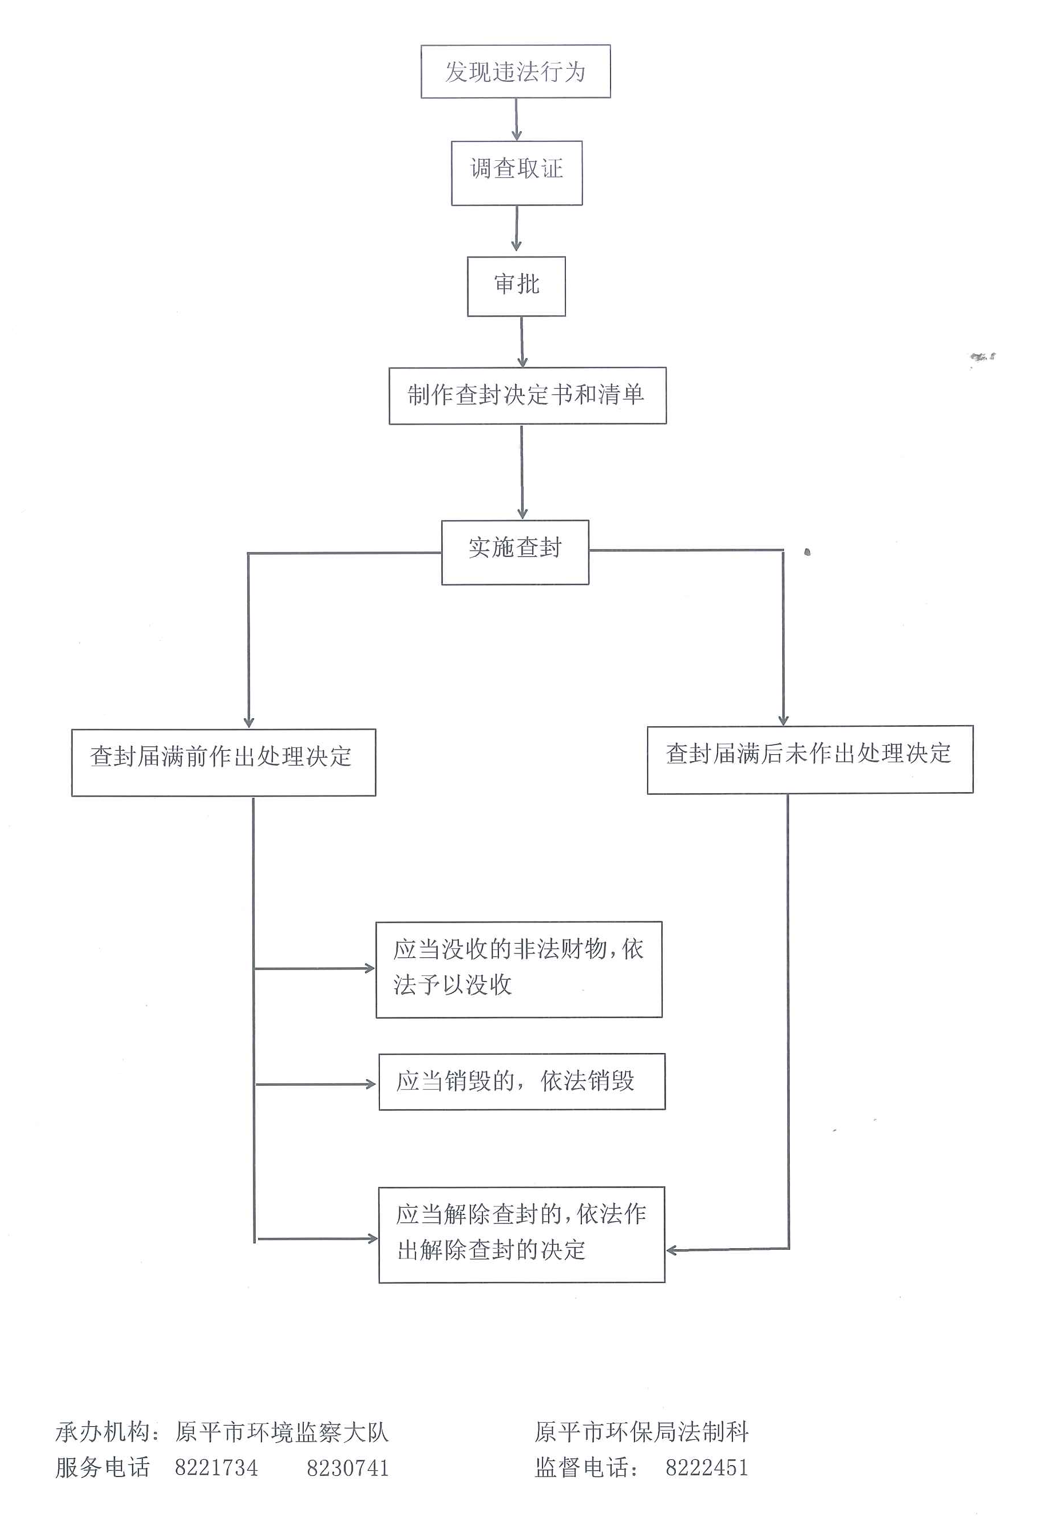
廉政风险防控图

职权编码 | 1000-C-00200-140981 | 职权类型 | 行政强制
职权名称 | 扣押
子 项
职权依据 | 【法律】  《中华人民共和国行政强制法》 第二十二条到第二十八条  【法律】《中华人民共和国环境保护法》第二十五条
责任事项 | 1.告知责任：对造成或者可能造成严重污染的企业事业单位和其他生产经营者，当场告知实施扣押的依据以及依法享有的权利、救济途径。  2.决定责任：充分听取当事人的意见，对当事人提出的事实、理由和证据，应当进行记录、复核，无正当理由的，向行政机关负责人报告并经批准作出强制执行决定，送达行政强制执行决定书。根据中止和终结执行的适用情形，做出中止或终结执行决定。  3.执行责任：由环境保护行政主管部门组织对涉案的场所、设施或者设备依法实施扣押。  4.事后监管责任：现场检查扣押落实情况。  5.其他：法律法规规章规定应履行的责任。
问责依据 | 【法律】《行政强制法》第六十一条、六十二条、六十三条、六十四条；  【地方性法规】《山西省行政执法条例》第四十、四十一、四十二条；  【其他】其他违反有关法律法规规章文件规定的行为。
实施主体 | 原平市环境保护局 | 责任主体 | 原平市环境保护局
备注
流程图 | 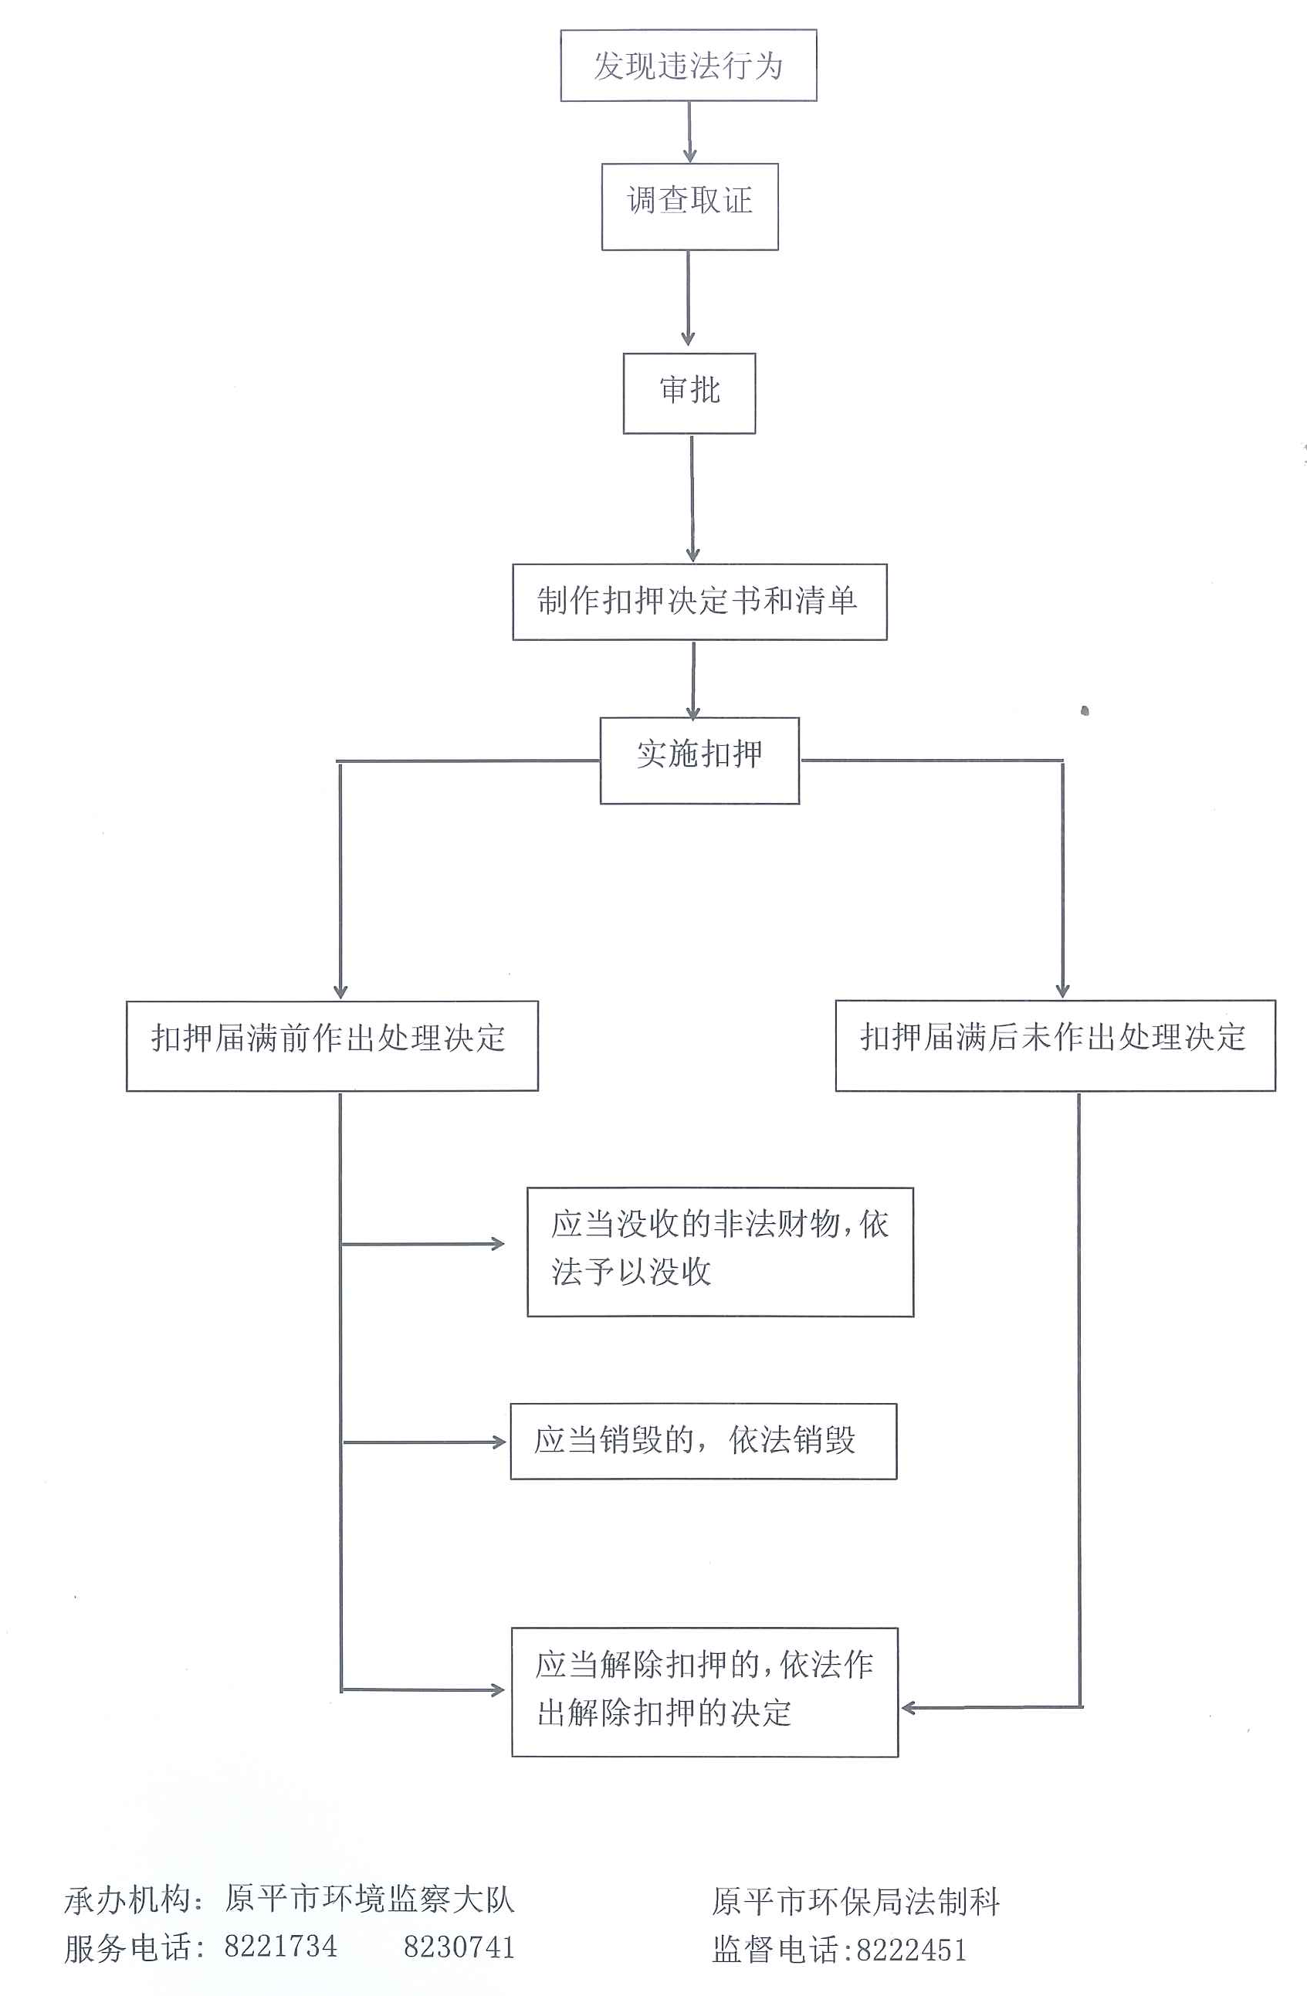
廉政风险防控图
职权编码 | 1000-C-00300-140981 | 职权类型 | 行政强制
职权名称 | 代履行
子 项
职权依据 | 【法律】  《中华人民共和国水污染防治法》第八十五条  《中华人民共和国水污染防治法》 第八十三条  《中华人民共和国固体废物污染环境防治法》第五十五条  《中华人民共和国放射性污染防治法》第五十六条 【行政法规】  《放射性同位素与射线装置安全和防护条例》（国务院令第449号） 第四十三条  《放射性废物安全管理条例》 第三十六条  《中华人民共和国行政强制法》 第五十条到第五十二条
责任事项 | 1.催告责任：对不按要求采取治理、处置措施或者不具备治理、处置能力的，由环境保护主管部门告知当事人实施代履，催告当事人。  2.决定责任：充分听取当事人的意见，对当事人提出的事实、理由和证据，应当进行记录、复核，无正当理由的，向行政机关负责人报告并经批准作出强制执行决定，送达行政强制执行决定书。根据中止和终结执行的适用情形，做出中止或终结执行决定。  3.执行责任：由环境保护行政主管部门或者委托没有利害关系的第三人实施代履行。  4.事后监管责任：现场检查代履行落实情况。  5.其他：法律法规规章规定应履行的责任。
问责依据 | 【法律】《行政强制法》第六十一条、六十二条、六十三条、六十四条；  【地方性法规】《山西省行政执法条例》第四十、四十一、四十二条；  【其他】其他违反有关法律法规规章文件规定的行为。
实施主体 | 原平市环境保护局 | 责任主体 | 原平市环境保护局
备注
流程图 | 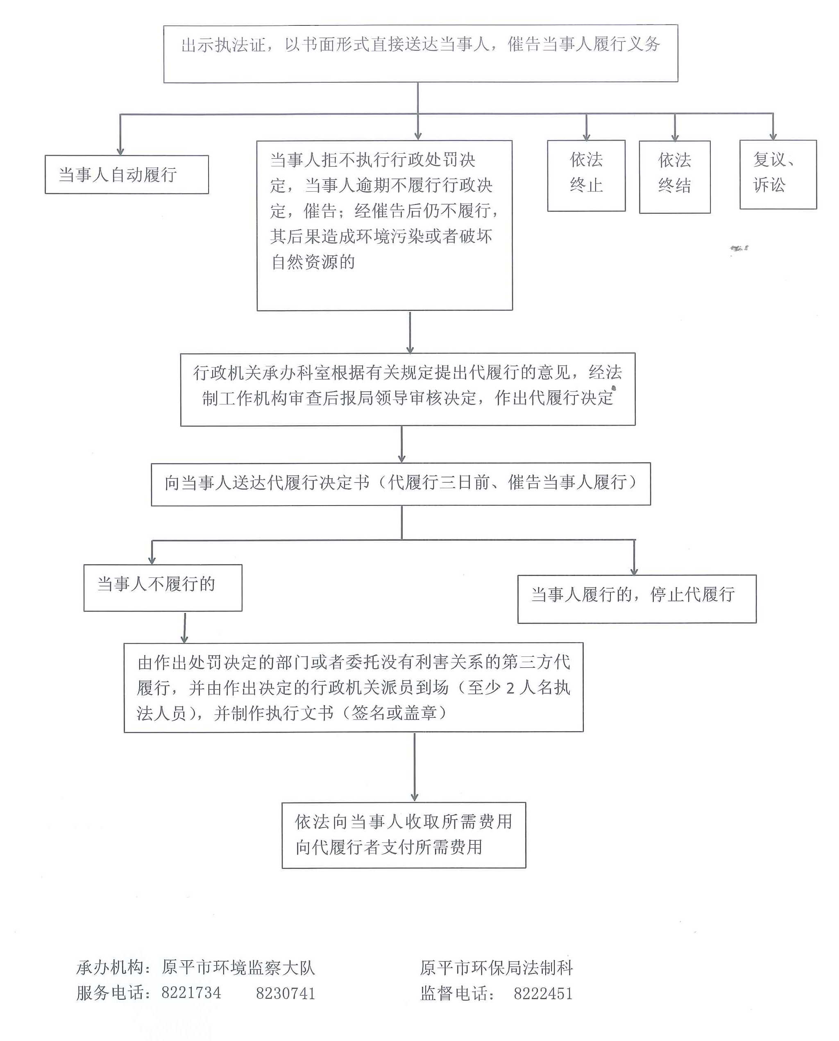
廉政风险防控图 | 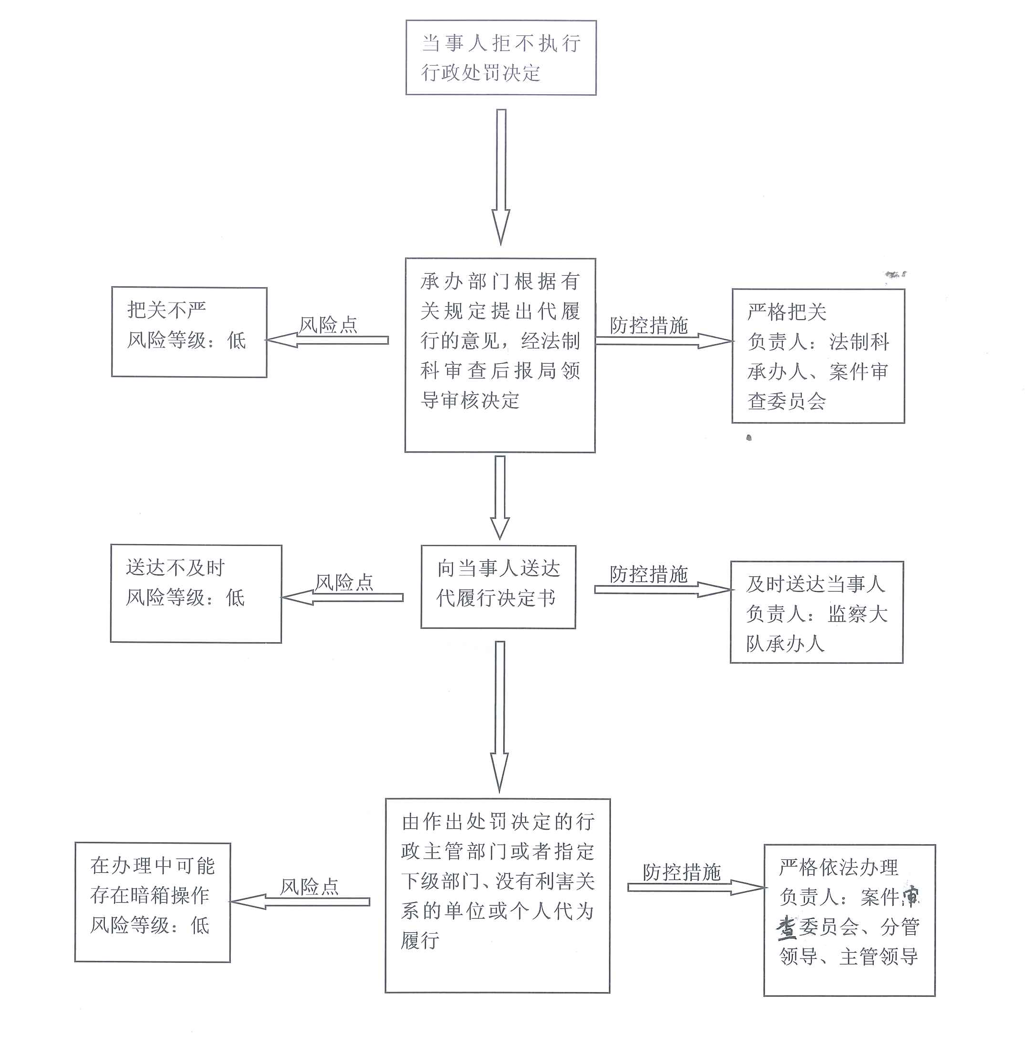

职权编码 | 1000-C-00400-140981 | 职权类型 | 行政强制
职权名称 | 加处罚款
子 项
职权依据 | 【法律】  《中华人民共和国行政处罚法》 第五十一条
责任事项 | 1.告知责任：对到期不罚款的，加处罚款。告知当事人依法享有的陈述权和申辩权。  2.决定责任：充分听取当事人的意见，对当事人提出的事实、理由和证据，应当进行记录、复核，无正当理由的，向行政机关负责人报告并经批准作出强制执行决定，送达行政强制执行决定书。根据中止和终结执行的适用情形，做出中止或终结执行决定。  3.执行责任：由环境保护行政主管部门每日按罚款数额的百分之三加处罚款。  4.事后监管责任：对加处罚款落实情况实施监督。  5.其他：法律法规规章规定应履行的责任。
问责依据 | 【法律】  《行政强制法》第六十一条、六十二条、六十三条、六十四条；  【地方性法规】  《山西省行政执法条例》第四十、四十一、四十二条；  【其他】  其他违反有关法律法规规章文件规定的行为。
实施主体 | 原平市环境保护局 | 责任主体 | 原平市环境保护局
备注
流程图 | 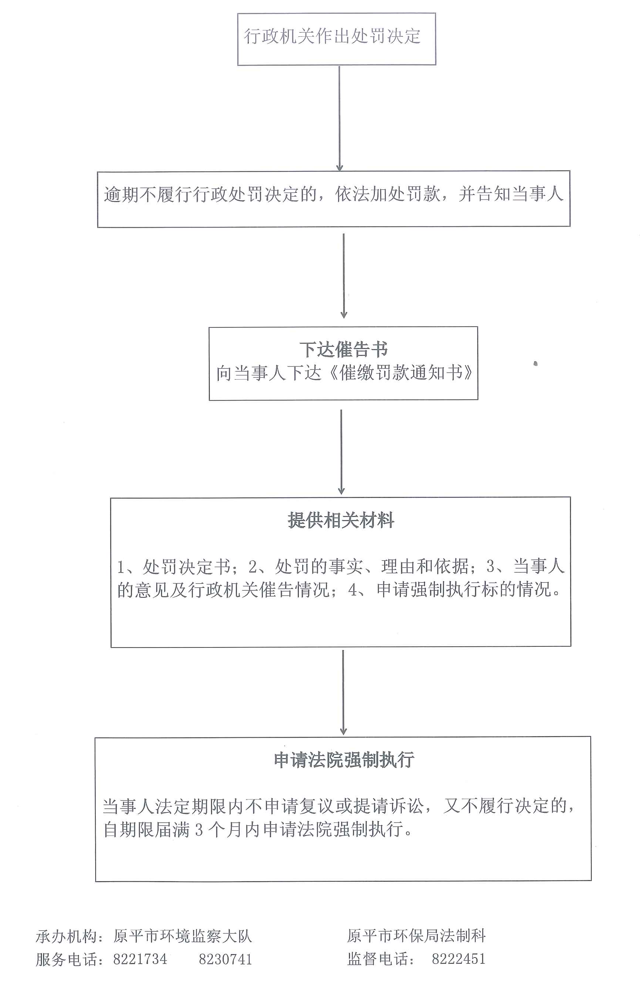
廉政风险防控图

职权编码 | 1000-C-00500-140981 | 职权类型 | 行政强制
职权名称 | 恢复原状
子 项
职权依据 | 【法律】  《中华人民共和国环境保护法》第六十一条
责任事项 | 1.告知责任：对建设单位未依法提交建设项目环境影响评价文件或者环境影响评价文件未经批准，擅自开工建设的，由负有环境保护监督管理职责的部门责令停止建设，并可以责令恢复原状。  2.决定责任：充分听取当事人的意见，对当事人提出的事实、理由和证据，应当进行记录、复核，无正当理由的，向行政机关负责人报告并经批准作出强制执行决定，送达行政强制执行决定书。根据中止和终结执行的适用情形，做出中止或终结执行决定。  3.执行责任：由负有环境保护监督管理职责的部门责令停止建设，可以责令恢复原状。  4.事后监管责任：对恢复原状的落实情况实施监督。  5.其他：法律法规规章规定应履行的责任。
问责依据 | 【法律】《行政强制法》第六十一条、六十二条、六十三条、六十四条；  【地方性法规】《山西省行政执法条例》第四十、四十一、四十二条；  【其他】其他违反有关法律法规规章文件规定的行为。
实施主体 | 原平市环境保护局 | 责任主体 | 原平市环境保护局
备注
流程图 | 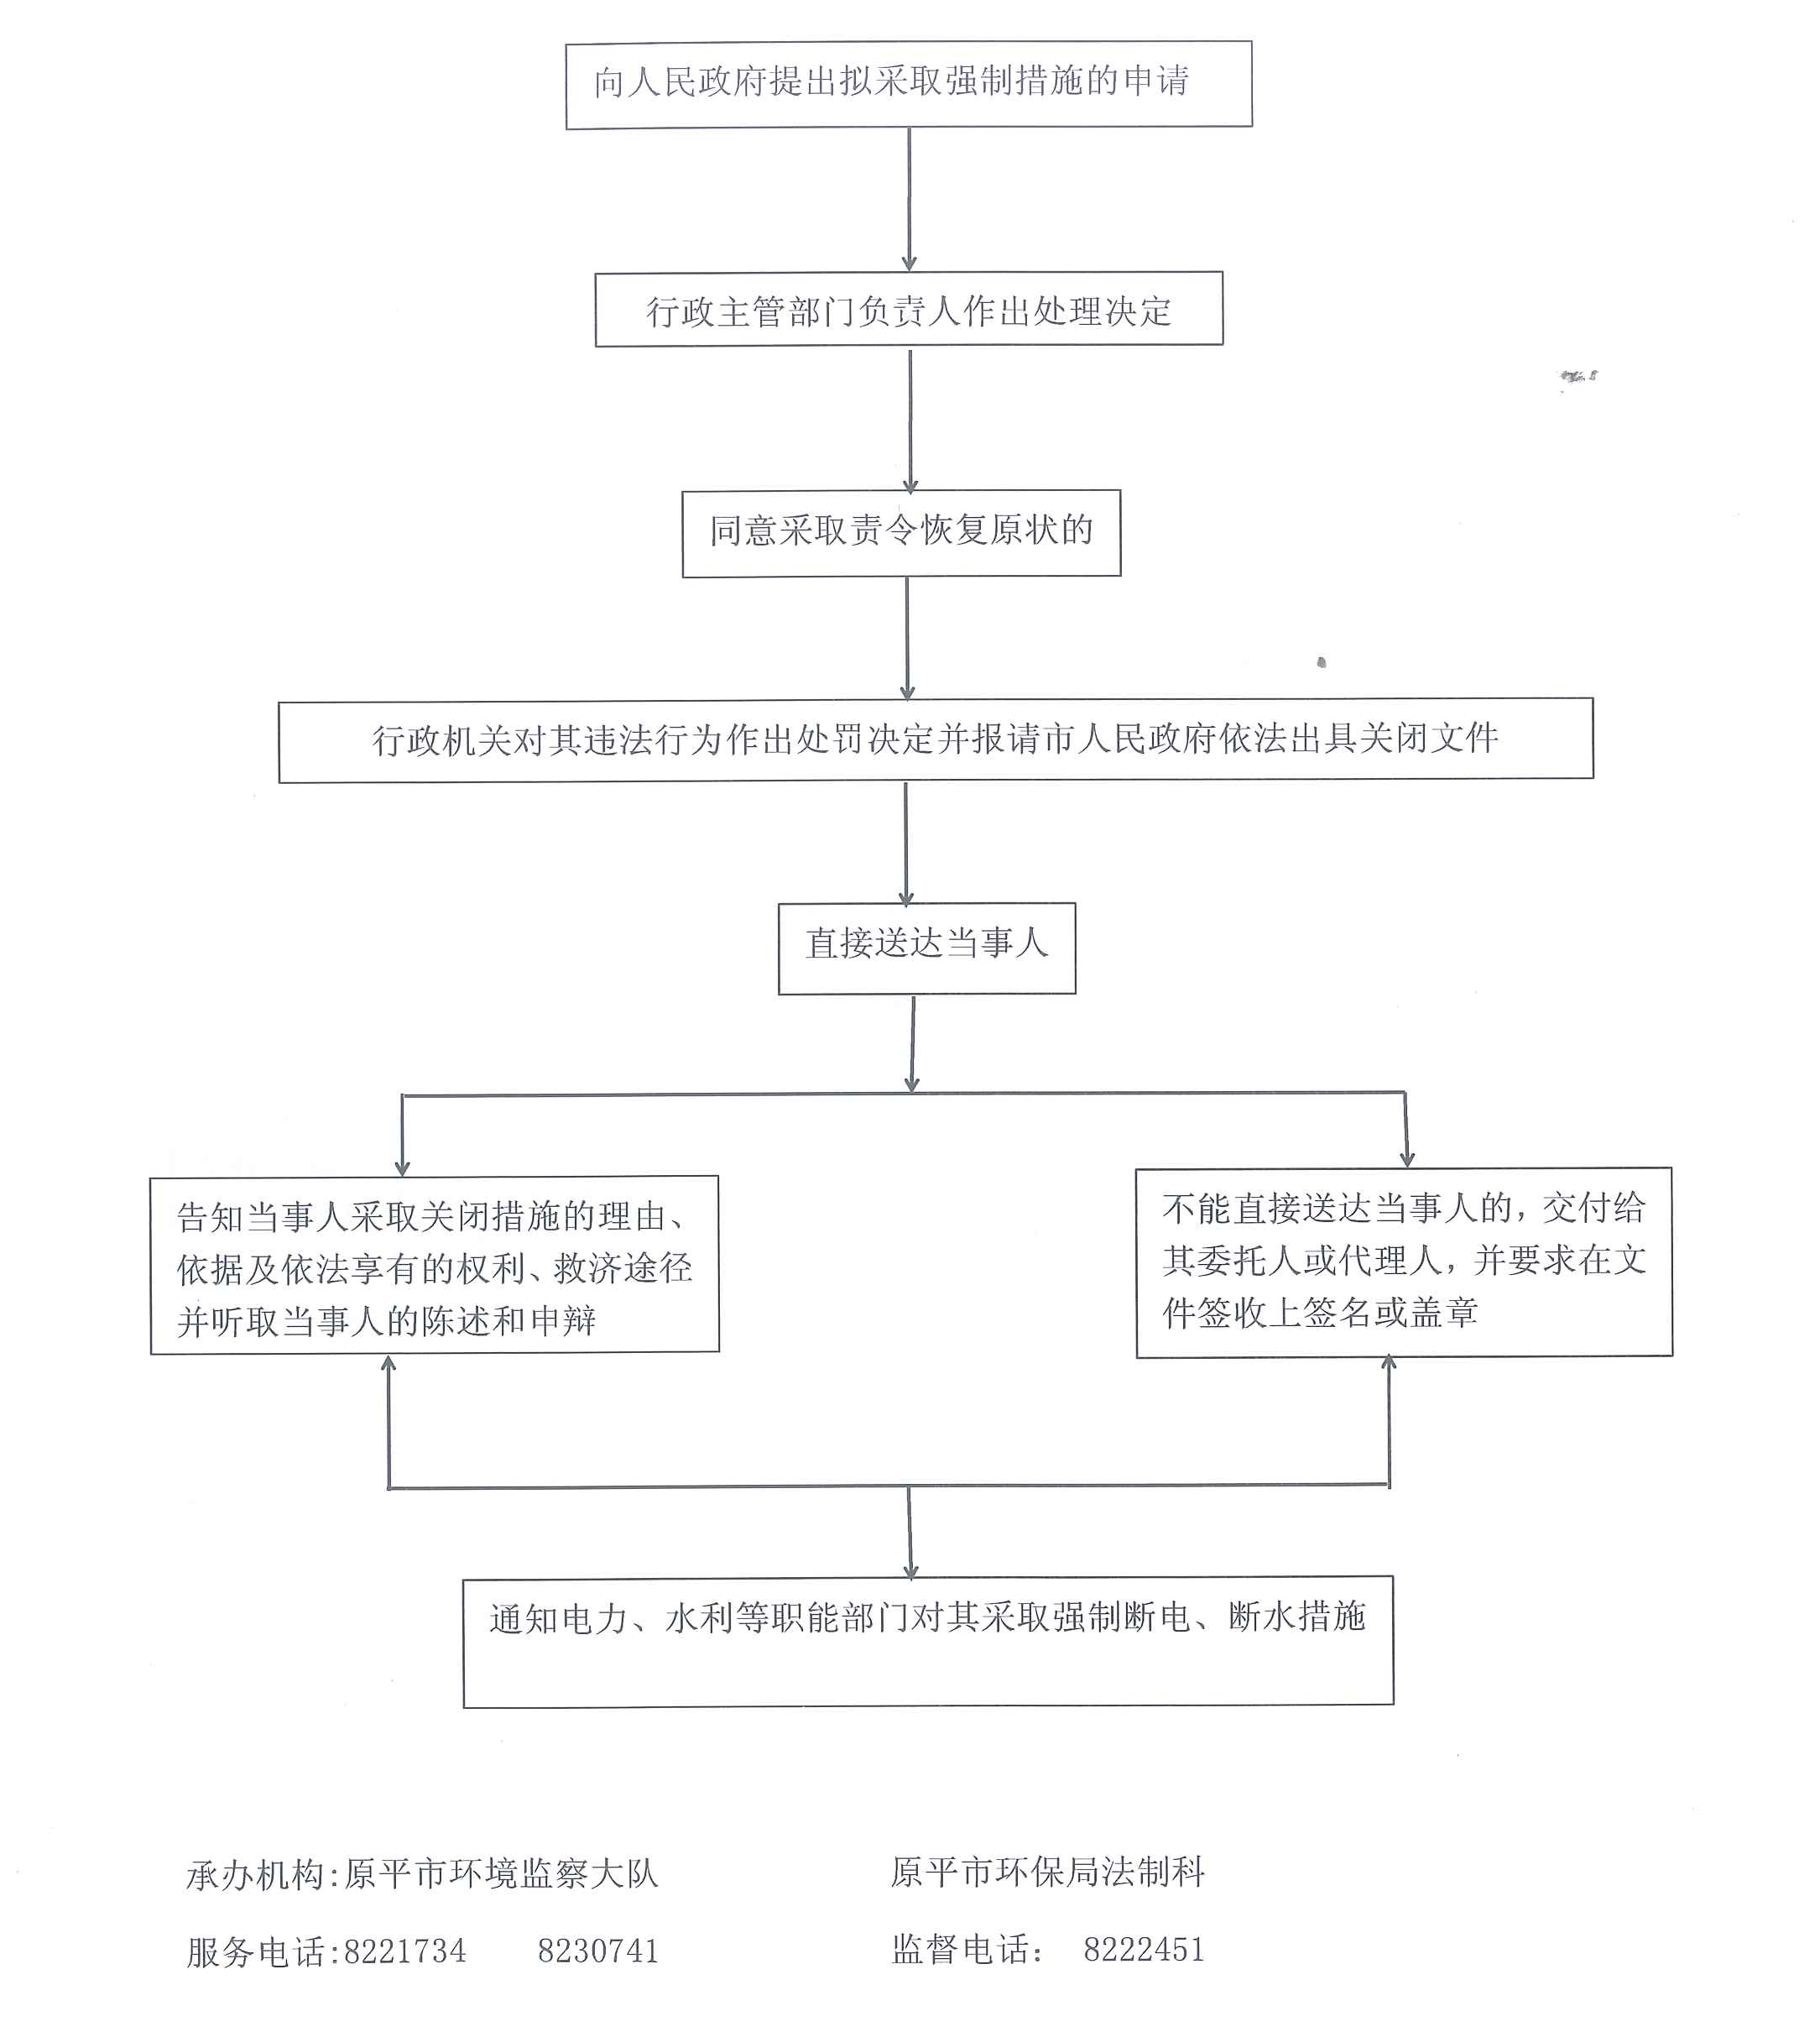
廉政风险防控图

职权编码 | 1000-C-00600-140981 | 职权类型 | 行政强制
职权名称 | 拆除燃煤供热锅炉
子 项
职权依据 | 【法律】  《中华人民共和国大气污染防治法》第一百零七条
责任事项 | 1.告知责任：对在禁燃区内新建、扩建燃用高污染燃料的设施，或者未按照规定停止燃用高污染燃料，或者在城市集中供热管网覆盖地区新建、扩建分散燃煤供热锅炉的，由县级以上地方人民政府环境保护主管部门组织拆除燃煤供热锅炉。告知当事人依法享有的陈述权和申辩权。  2.决定责任：充分听取当事人的意见，对当事人提出的事实、理由和证据，应当进行记录、复核，无正当理由的，向行政机关负责人报告并经批准作出强制执行决定，送达行政强制执行决定书。根据中止和终结执行的适用情形，做出中止或终结执行决定。  3.执行责任：由环境保护行政主管部门组织拆除燃煤供热锅炉。  4.事后监管责任：现场检查治理措施落实情况。  5.其他：法律法规规章规定应履行的责任。
问责依据 | 【法律】《行政强制法》第六十一条、六十二条、六十三条、六十四条；  【地方性法规】《山西省行政执法条例》第四十、四十一、四十二条；  【其他】其他违反有关法律法规规章文件规定的行为。
实施主体 | 原平市环境保护局 | 责任主体 | 原平市环境保护局
备注
流程图
廉政风险防控图

